Poniżej znajduje się sugerowana treść do publikacji w mediach społecznościowych (załączone są opcje ilustracyjne). Może to przydać się do propagowania tematu tego miesiąca dotyczącego zdrowia i dobrego samopoczucia - Żywność i zdrowie psychiczne – wśród członków. Zachęcamy do udostępnienia publikacji na wewnętrznych platformach komunikacyjnych oraz za pośrednictwem własnych kont na portalu LinkedIn, w zależności od sytuacji.

  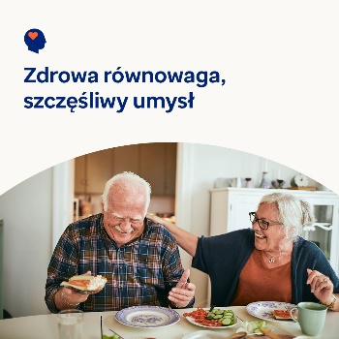 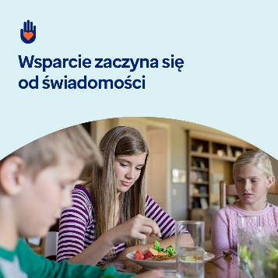

* Zależność, jaka istnieje między jedzeniem a zdrowiem psychicznym ma kluczowe znaczenie dla dobrego samopoczucia. W tym miesiącu zachęcamy do zapoznania się z zasobami, które pomogą budować pozytywne relacje z jedzeniem i będą wspierać ogólne zdrowie i dobre samopoczucie. W związku ze Światowym Dniem Walki z Rakiem udostępniamy dodatkowe materiały wspierające osoby chore na raka i ich opiekunów w czasie choroby. [optumwellbeing.com/newthismonth/pl-PL](https://optumwellbeing.com/newthismonth/pl-PL) #employeehealth #wellbeing #WorldCancerDay
* 4 lutego przypada Światowy Dzień Walki z Rakiem. Z zestawu narzędzi na ten miesiąc dowiesz się, jak zaoferować wsparcie i zrozumienie wyzwań emocjonalnych przed jakimi mogą stać osoby, u których rozpoznano raka i ich bliscy. [optumwellbeing.com/newthismonth/pl-PL](https://optumwellbeing.com/newthismonth/pl-PL) #employeehealth #wellbeing #WorldCancerDay
* Czy masz zdrową relację z jedzeniem? Z zestawu narzędzi na ten miesiąc dowiesz się, na jakie sygnały zwracać uwagę i jak stosować podejście uznające, że „każde jedzenie pasuje do diety”, aby odżywiać ciało i umysł. [optumwellbeing.com/newthismonth/pl-PL](https://optumwellbeing.com/newthismonth/pl-PL) #employeehealth #wellbeing
* Czy obawiasz się, że bliska ci osoba ma zaburzenia odżywiania? Dzięki zestawowi narzędzi na ten miesiąc poznasz oznaki i objawy zaburzeń odżywiania i zaburzonego odżywiania. [optumwellbeing.com/newthismonth/pl-PL](https://optumwellbeing.com/newthismonth/pl-PL) #employeehealth #wellbeing

**Jak zamieszczać posty na LinkedIn:**

* Otwórz swoje konto na LinkedIn.
* Wybierz preferowany tekst powyżej (wraz z linkiem). Skopiuj i wklej.
* Wybierz preferowaną ilustrację i dodaj do postu (zapisz ilustrację na dysku, przed krokiem 4 wybierz „Add photo (dodaj zdjęcie)”.
* Kliknij „Post".